z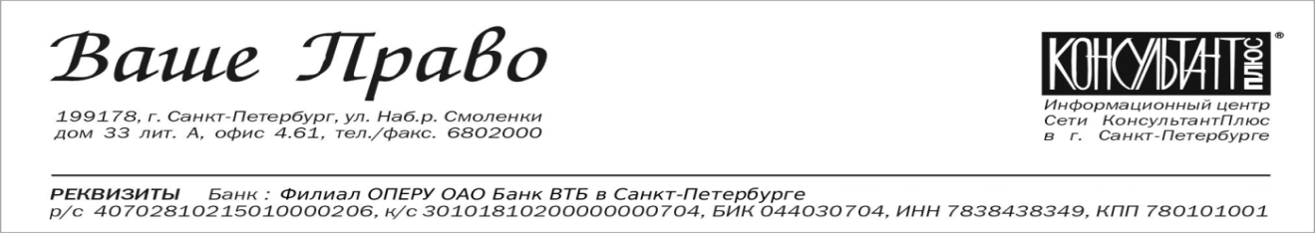
исх. № 759 от «20» сентября 2018 г.
РУКОВОДИТЕЛЮ ПРЕДПРИЯТИЯ
ГЛАВНОМУ БУХГАЛТЕРУ.

Уважаемые партнеры!

Предлагаем Вам посетить 19 октября 2018 года совместный семинар
ООО «Ваше Право» и Агентства Налоговых Поверенных на тему:
«Налоговые проверки »

Дата и время: 19 октября (пятница) 10:00-17:00

Лектор: Куликов Алексей Александрович - управляющий партнер ООО «Агентство Налоговых Поверенных», налоговый консультант при «Палате налоговых консультантов Северо-Запада». Лауреат первого Всероссийского конкурса «Лектор года» (TOP-20).
Место проведения: г. Санкт-Петербург, Батайский пер. 3 А, отель «Sokos Olympia Garden»

В программе семинара:

НАЛОГОВЫЕ ПРОВЕРКИ:
основания и процедуры проведения
и способы защиты интересов налогоплательщика.

- Оптимизация налогов и уклонение от уплаты налогов: теоретическое и правовое разграничения. Добросовестность налогоплательщика. Презумпция невиновности налогоплательщика. Полномочия налоговых органов и пределы по доказыванию необоснованной налоговой выгоды. (мнение Конституционного Суда Российской Федерации).
- Недействительность и ничтожность (мнимость и притворность) сделок и последствия признания их таковыми в целях налогообложения, бухгалтерского учёта и иных правоотношений. Полномочия проверяющих органов по признанию сделок недействительными.
- Поводы и основания для проведения мероприятий налогового контроля:
  - порядок проведения камеральной налоговой проверки, объём и предельные сроки;
  - порядок назначения и проведения выездной налоговой проверки, приостановление проверки, продление сроков, истребование и изъятие документов;
  - проведение «встречных» проверок;
  - проведение иных мероприятий налогового контроля.
- Участие в налоговых проверках сотрудников иных органов власти и их процессуальные полномочия. Легализация в рамках налоговой проверки доказательств, полученных вне процедур налогового контроля.
- Рассмотрение результатов налоговой проверки, порядок вступления решения в силу; порядок его обжалования и исполнения. Обеспечительные меры.
- Порядок передачи налоговыми органами и органами внебюджетных фондов материалов проверки в правоохранительные органы для принятия соответствующего процессуального решения.
- Вопросы уголовно-правовой квалификации уклонения от уплаты налогов (статьи 198, 199, 199¹, 199², 199³ и 199⁴ УК РФ): позиция Верховного Суда Российской Федерации, Конституционного Суда Российской Федерации.
- Поводы и основания для проведения самостоятельных проверочных мероприятий правоохранительными органами. Принятие процессуального решения по их результатам.

В стоимость участия входит обед , раздаточный материал и комплект для записи.

Стоимость участия (включая НДС):

за одного слушателя от организации | 4 200 руб.
за двоих слушателей от организации | 6 600 руб. (4 200 руб.+ 2 400 руб.)
за троих слушателей от организации | 6 600 руб. (4 200 руб. + 2 400 руб.+0)
для слушателей, которые не являются клиентами компании «Ваше Право»* | 6 000 руб.

* даже если Вы не являетесь клиентом «Ваше Право», то для Вас тоже предусмотрена скидка.

Подробности уточняйте по тел. 680-20-00 (доб. 5003).

- Внимание! Обязательна предварительная регистрация! (по телефону или на сайте)
Аттестованным бухгалтерам, не имеющим задолженности по оплате взносов, выдается сертификат системы UCPA в зачет 40-часовой программы повышения квалификации.

